PHẦN I. TRẮC NGHIỆM
Khoanh tròn vào chữ cái đặt trước câu trả lời đúng:
Câu 1. Tích của hai số thập phân 3,5 và 1,3 là:
A. 3,35 B. 31,35 C. 4,55 D. 4,8
Câu 2. Thương của phép chia 56,08 : 8 là:
A. 7,01 B. 7,1 C. 8,01 D. 8,1
Câu 3. Tích của hai số là 6,46. Thừa số thứ nhất là 1,9
A. 2,56 B. 3,4 C. 7,36 D. 4,02
Câu 4.
9,72 : ………… = 2,7
Số thích hợp điền vào ô trống là:
A. 2,9 B. 7,02 C. 3,6 D. 4,69
Câu 5. Giá trị của biểu thức 35,9 × 28 : 4 là:
A. 155,6 B. 264,45 C. 251,3 D. 208,64
PHẦN II. TỰ LUẬN
Bài 1. Đặt tính rồi tính
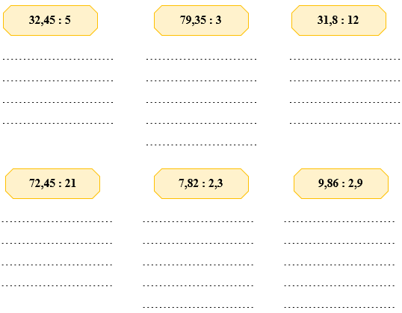

Bài 2. Tính bằng cách thuận tiện
a) 3,56 × 2,1 + 2,1 × 1,44 + 2,1  …………………………………………….  …………………………………………….  …………………………………………….  ……………………………………………. | b) 0,05 × 1 250 × 200 × 0,08  …………………………………………….  …………………………………………….  …………………………………………….  …………………………………………….
Bài 3. Em hãy nối các biểu thức có giá trị bằng nhau
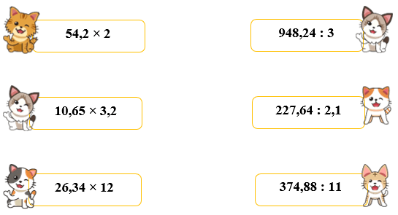
Đề 2:
PHẦN I. TRẮC NGHIỆM
Khoanh tròn vào chữ cái đặt trước câu trả lời đúng:
Câu 1. Giảm 5,1 đi 1,5 lần được:
A. 7,65 B. 6,6 C. 3,6 D. 3,4
Câu 2. Số trừ là 24,56. Hiệu là 9,5. Vậy số bị trừ là:
A. 34,06 B. 15,06 C. 233,32 D. 8,52
Câu 3.
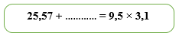
Số thích hợp điền vào ô trống là:
A. 2,67 B. 3,88 C. 4,1 D. 5,36
Câu 4.

Các số thích hợp điền vào chỗ chấm là:
A. 0,065 B. 0,0065 C. 0,00065 D. 0,65
Câu 5. Kết quả của phép tính 0,957 : 0,01 là:
A. 9,57 B. 0,0957 C. 0,957 D. 95,7
PHẦN II. TỰ LUẬN
Bài 1. Hoàn thành bảng sau
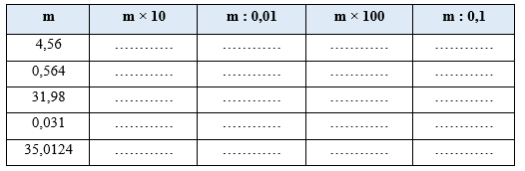
Bài 2. Nối các phép tính có kết quả bằng nhau
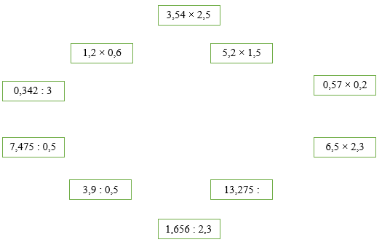
Bài 3. Tính nhẩm
a) 3,56 × 100 = 356 | 4,067 : 0,1 = 40,67
b) 0,56 × 10 = 5,6 | 3,06 : 0,001 = 3060
c) 2,56 × 0,1 = 0,256 | 1,597 : 100 = 0,01597
d) 3,57 × 0,001 = 0,00357 | 2,534 : 1 000 = 0,002534
e) 34,659 × 0,01 = 0,34659 | 3,965 : 0,01 = 396,5

Bài 1: Một ô tô mỗi giờ chạy được 45,5km. Hỏi trong 5 giờ ô tô đó đi được bao nhiêu ki-lô-mét?
………………………………………………………………………………………………………………………………………………………………………………………………………………………………………………………………………………………………………………………………………………………………………………………………………………………………………………………………………………………………………………………………………………………………………………………………………………………………………………………………………………………………Bài 2: Một thùng đựng 30,8kg đường. Lần thứ nhất lấy ra 10,5kg đường. Lần thứ hai lấy ra 12,7kg đường. Hỏi thùng còn lại bao nhiêu ki-lô-gam đường? ……………………………………………………………………………………………………………………………………………………………………………………………………………………………………………………………………………………………………………………………………………………………………………………………………………………………………………………………………………………………………………………………………………………………………………………………………………………………………………………………………………………………
Bài 3: Một người đi xe đạp, trong 3 giờ đầu mỗi giờ đi được 10,5km, trong 4 giờ tiếp theo mỗi giờ đi được 9,45km. Hỏi người đó đã đi được tất cả bao nhiêu ki-lô-mét? ……………………………………………………………………………………………………………………………………………………………………………………………………………………………………………………………………………………………………………………………………………………………………………………………………………………………………………………………………………………………………………………………………………………………………………………………………………………………………………………………………………………………

Bài 4: Một mảnh vườn có chiều dài là 24,5 m., Chiều rộng bằng 2/5 chiều dài.
a. Tính chu vi và diện tích của mảnh vườn đó.
b. Biết cứ 10 m2 trồng được 3 cây. Hỏi cả mảnh vườn đấy trồng được bao nhiêu cây?
………………………………………………………………………………………………………………………………………………………………………………………………………………………………………………………………………………………………………………………………………………………………………………………………………………………………………………………………………………………………………………………………………………………………………………………………………………………………………………………………………………………………………………………………………………………………………………………………………………………………………………………………………………………………………………………………………………………………………………………………………………………………………………………………………………………………………………………………………………………………………………………………
II. Luyện tập
Câu 1: Tìm từ đồng nghĩa với từ “nhanh” thuộc hai loại:
- Cùng có tiếng nhanh:
………………………………………………………………….
- Không có tiếng nhanh:
………………………………………………………………
Câu 2: Tìm thêm các từ đồng nghĩa với các từ sau
- Thông minh.
………………………………………………………………………………………….
- diễn đạt, biểu đạt,
………………………………………………………………………………………….
- đông đúc, tấp nập,
………………………………………………………………………………………….
- Chăm chỉ.
- ………………………………………………………………………………………….
- Anh hùng
- ………………………………………………………………………………………….
- Mênh mông
- ………………………………………………………………………………………….
Câu 3: Chọn từ ngữ thích hợp nhất (trong các từ đồng nghĩa cho sẵn ở dưới) để điền vào từng vị trí trong đoạn văn miêu tả sau đây:
ĐÊM TRĂNG TRÊN HỒ TÂY
Hồ về thu, nước (1)………………, (2)……………... Trăng tỏa sáng rọi vào các gợn sóng (3)……………….. Bây giờ, sen trên hồ đã gần tàn nhưng vẫn còn (4)…………… mấy đóa hoa nở muộn. Mùi hương đưa theo chiều gió (5)……………... Thuyền theo gió cứ từ từ mà đi ra giữa khoảng (6)………………. Đêm thanh, cảnh vắng, bốn bề (7)……………...
Theo Phan Kế Bính
(1) trong veo, trong lành, trong trẻo, trong vắt, trong sáng.
(2) bao la, bát ngát, thênh thang, mênh mông, rộng rãi.
(3) nhấp nhô, lan tỏa, lan rộng, lăn tăn, li ti.
(4) thưa thớt, lưa thưa, lác đác, lơ thơ, loáng thoáng.
(5) thoang thoảng, ngào ngạt, thơm phức, thơm ngát, ngan ngát.
(6) trống trải, bao la, mênh mang, mênh mông.
(7) yên tĩnh, yên lặng, im lìm, vắng lặng, lặng ngắt như tờ.

